

**Escuela Normal de Educación Preescolar.**

**Lic. en Educación Preescolar.**

**Síntesis.**

**Curso:** estrategias de trabajo docente.

**Mta.** Angelica María Rocca Valdes.

**Alumna:** Fatima Cecilia Alonso Alvarado.

N.L 2

2°A

Campo de Lenguaje: es una herramienta de comunicación para aprender, integrarse a la cultura e interactuar en sociedad.

Su uso permite obtener y dar información diversa, establecer y mantener relaciones interpersonales, expresar sensaciones, emociones, sentimientos y deseos; manifestar, intercambiar, confrontar, defender y proponer ideas y opiniones y valorar los datos.

El lenguaje se adquiere en la interacción social: todas las personas Aprendemos y desarrollamos nuestro lenguaje cada vez que tenemos oportunidad y necesidad de comunicarnos, las practicas del lenguaje han sido y son parte de la historia social.

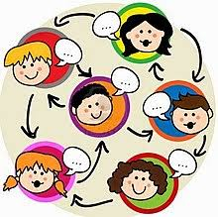

Campo de pensamiento matemático: este campo no se refiere a desarrollar las matemáticas, sino niños con pensamiento matemático.

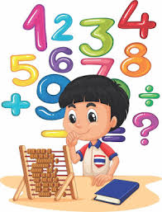Propiciar el desarrollo del razonamiento por medio de juicios cuantitativos y la resolución de situaciones problemáticas a través de la comprensión de nociones elementales a otras más complejas.